信息技术支持的初中英语听说教学设计与实践探索
——以《牛津英语》上海版7B U7 Talking about the future为例
上海市徐汇中学 叶柳影
【摘 要】信息技术对提高初中英语听说教学的有效性起到了积极作用。精准数据的反馈有助于提升课堂评价的精确性；智能评分扩大了课堂评价的覆盖面；网络资源的补充激活内容图示建构，提高了学生的听力理解能力；网络传输打破时空限制，实现全员参与口语活动。本论文旨在基于案例，探究信息技术支持英语听说教学的内涵以及信息技术与听说教学活动有机融合的路径和方法，提高听说教学的目标达成。

【关键词】信息技术 英语听说教学 路径与方法

- 引言
信息技术的飞速发展给教育教学带来了翻天覆地的改变。随着知识更新速度的加快，传统的教与学的方式逐渐暴露弊端。凭借海量储存、远程传输、快速响应等特性，互联网为学习者建构了一个能够发挥主动能动性的学习环境，促进了学习方式从“被动学习”向“主动学习”转变。^{[1]} 在此背景下，传统课堂教学模式发生变革。《义务教育英语课程标准（2022年版）》（以下简称《新课标》）倡导“以学生发展为本的教学模式和学习方式。”^{[2]} 学生是课堂教学的主体，教师应成为教学活动的组织者和引导者。《新课标》还指出要“推进信息技术与英语教学的深度融合”，“鼓励教师根据信息化环境下英语学习的特点，合理利用并创新使用数字技术和在线教育平台……充分发挥现代信息技术对英语课程教与学的支持和服务功能。”^{[3]}
听说技能是语言能力的重要组成部分，也是语言输入与输出的主要方式。听说教学对初中学生的英语学习起着至关重要的作用，也是培养学生英语学科核心素养的重要途径。《新课标》明确提出：“重视英语听说能力的同步发展。”^{[4]} 因此，运用信息技术助力初中英语听说教学是值得教师们思考的问题。
笔者所运用的信息技术是智慧课堂互动产品“课堂宝”。建构主义学习理论提出，知识资源是学习者在一定的实际情境下借助他人的帮助，利用必要的学习资料，通过意义建构的方式获得。^{[5]} 基于建构主义，“课堂宝”以人工智能技术为底层支撑，融合智能硬件（语音答题器、信号接收器）、软件（教学助手） 和互动资源包，构建“云—台—端”的架构形式，创设数据化、智能化、网络化、交互化的课堂教学环境。^{[6]}“课堂宝”的运用能实现师生、生生、人机之间的互动，在互动中促成学生对知识意义的建构，有效服务于英语课堂教学。
在现有的理论与实践研究基础之上，本文将以《牛津英语》上海版七年级第二学期Module2 Unit7 Talking about the future为例，探究如何运用信息技术增强初中英语听说教学效果。

- 信息技术支持听说教学优势分析
- 教师教学层面
（1）运用信息技术的数据化 提升课堂评价的精确性
在传统听说教学中，教师主要通过提问来诊断学生的听力理解能力和策略运用成效。所获得的反馈往往聚焦于某几个学生，不能反映班级总体水平。^{[7]} 因此，教师难以为学生的听力学习提供准确的评价和教学指导。信息技术能够实时采集、反馈学生的学习数据，让学习变得可视化。结合信息技术的数据化特点，教师设计听后选择活动，请学生使用答题器勾选，即可在互动报告界面得到班级的整体听力情况。
在本堂课的初听环节，教师让学生带着问题What did the students talk about? 听对话，完成多项选择。教学助手直观呈现了每个选项的选择人数（如图1所示）、正确答案和正确率（如图2所示）。根据互动报告，46位学生选择了B. food，31位学生选择了F. others，但同时选择B、F的学生只有6人，正确率为12.8%。这说明听力信息点较多，对七年级学生来说提炼归纳具有挑战性，学生无法快速抓住所有主题信息。因此，在听的过程中，教师应适时给予学生帮助。
在数据反馈之下，教师及时提示，帮助学生回忆对话主题。以下为师生课堂对话节选：
T: Most of you chose B or F. Yes, They talked about food. F means you missed something. What else did they talk about? Do you remember?
S1: Language.
T: Yes, very good. Choices of language. Anything else?
S2: Weather.
T: And did they talk about seasons?
Ss: Yes.
由此可见，借助信息技术的数据化，教师能准确把握学生的听力能力，提供必要的支架和即时反馈。
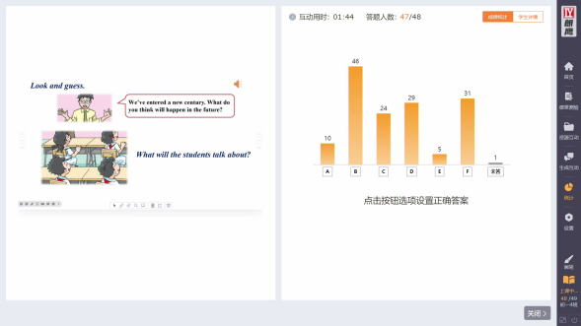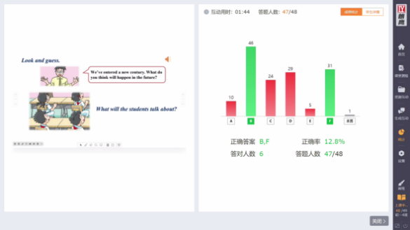
图1 图2
（2）运用信息技术的智能性 扩大课堂评价的覆盖面
听后的句型操练和对话练习是帮助学生巩固语言知识、提升口语表达能力的重要方式。在传统教学中，虽然全班学生都进行了口语练习，但由于课堂时间有限，教师只能请个别学生展示，并予以反馈。绝大多数学生的口语表达在课堂上得不到评价。通过智能识别和分析音频，信息技术对每一位学生的口语表达进行即时评价。
以本堂课为例，教师设计了“看图说话”的听后口语活动，请学生运用本课关键句型描述主题相关图片。基于课前录入的参考答案，信息技术从完整度、准确度、流利度三个维度对学生的录音进行实时智能评分（如图3所示）。星级评分让学生清楚地了解自己在该学习活动中的表现，增强了“三星”学生口语表达的自信心，同时提醒其余学生重视口头关键句型的运用，引导他们及时调整口语学习的策略。
因此，在“说”的练习过程中，运用信息技术的智能性，教师能扩大课堂评价的范围，让每一位学生及时得到评价，从而引导学生有意识地反思自己的口语表达，培养自主学习能力。
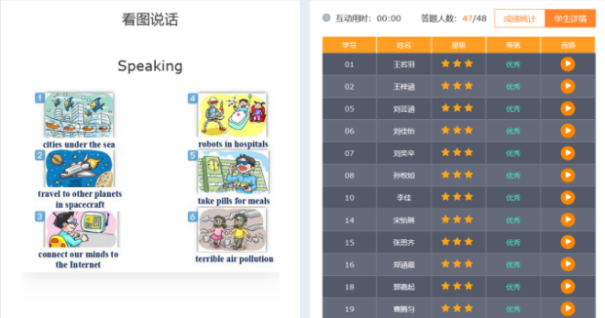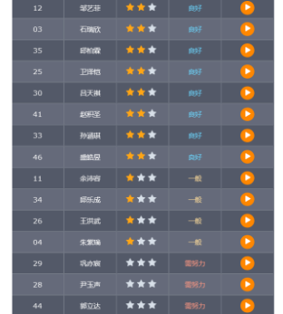
图3
- 学生学习层面
（1）运用信息技术的丰富资源 激活学生的内容图示
初中学生普遍感觉听力困难，理解能力偏低。哪怕没有生词，却依然听不懂，有时感觉听懂了，但什么也记不住。事实上，学生能否听懂不仅取决于听力材料的语言难度，还取决于对听力内容的认知。^{[8]} 根据图示理论，语言理解是语言输入信息和图示产生共鸣的交互过程。^{[9]} 盖伊·库克指出图式是头脑中的“先存知识”或“背景知识”，即人类长期记忆中对世界的认知。^{[10]} 在听力教学中，图式可分为语言图式、内容图式和形式图式。语言图式指听者所掌握的语音、词汇和语法等语言知识。内容图式指听者对所听材料的题材或文化背景知识的熟悉程度。形式图式指听者在组织结构方面所具备的知识。
在听力过程中，学生需要根据图示预测说话人所说内容，并通过听去分析、证实。如果学生的头脑中有所需的图示，并且在语言输入时被成功激活，就会加快听力理解的过程，否则就会严重影响听的效果。^{[11]} 在开展听力教学时，教师应注重听前热身环节，通过激活图示，帮助学生做好听力理解准备。信息技术提供丰富的音视频资源（如图4所示），让学生了解背景知识，激活已有的内容图示，同时建立新图式 。
本课语篇是Mr Hu和他的学生们就未来生活展开的课堂讨论，话题涉及星球、水、空气、食物、蔬菜、季节和语言（如图5所示）。面对如此多的信息，学生在听的过程中可能会感到不知所措。在六年级，学生已经学习了changes相关话题，初步掌握了一些与未来变化有关的语言知识。因此，教师选择了主题为Long Ago and Now的视频，并在课前导入环节播放。学生能够从视频中看到水、交通、通信和家电的今昔对比。随后，通过提问What is this video about? ，教师引导学生得出结论：Life is changing and there are great changes。通过激活大脑中关于“变化”的图示，学生基本上已经猜到了听力文本的主题及内容。带着这些猜测去进行听力理解，既有利于学生减少焦虑感，又能帮助学生提高理解的准确性。
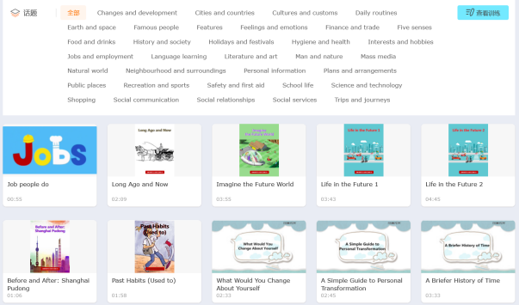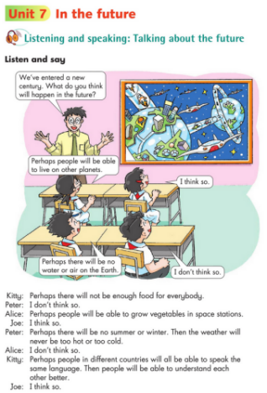
图4 图5
- 运用网络云端技术实现全员参与口语活动
受班级规模、教学进度和学生层次的限制，教师很难保证让每一个学生公平地得到发言的机会。由于无法连贯地进行口语表达，基础薄弱的学生更是不敢开口、不愿开口。^{[12]} 佩尼·乌尔认为参与度低、参与机会不均衡是造成英语学习者口语表达困难的主要原因之一。^{[13]} 因此，为学生创造开口的机会是教师必须重视的问题。依托网络传输，信息技术能够打破时间和空间的限制，让学生同时开口，并确保他们的口语表达都有机会被听到。
在本堂课的输出环节，教师设置了分组活动，请学生使用语音答题器完成对话（如图6所示）。23组同桌对话的音频被实时上传至云端，供教师随机抽取播放。在信息技术的支持下，该口语活动真正实现了全员参与。此外，互动界面直观地呈现了学生的说话次数和时长（如图7所示），督促学生合理分工，实现“听”和“说”的平衡，让学生在有效的口语交际中练习如何表达观点，从而提升口语表达能力。
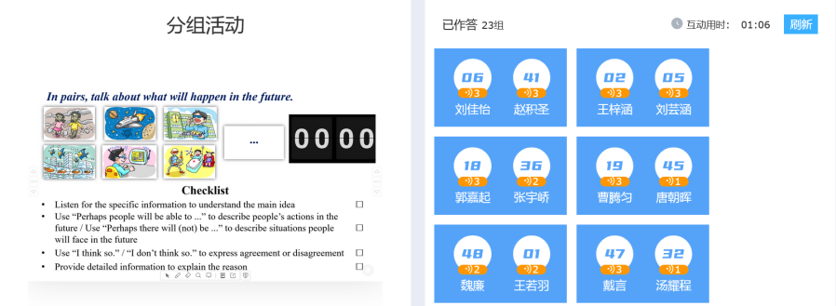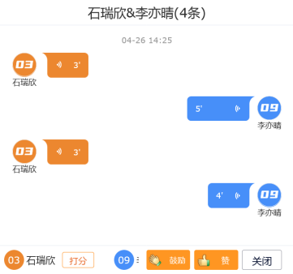
图6 图7
- 结语
- 总结与展望
在本节课的教学实践中，信息技术充分支持和服务于听说课堂的教与学。基于精确数据，教师能够准确把握班级整体听力水平，给出有效的反馈。在人工智能的帮助下，教师将课堂评价覆盖到每一个学生，让学生对自己的口语表达有清晰的认知。对于学生而言，网络资源能够激活、创造内容图示，帮助他们提高听力理解能力。互联网的介入，则打破了以往课堂发言的时空限制，为学生创造了更多参与口语活动的机会。因此，信息技术对提升初中英语听说教学效果起到了积极作用。
在今后的听说教学中，教师要继续借助信息技术的智能性、网络性、交互性和数据性，不断提高学生听说能力，发挥学生在课堂评价中的主体地位，做好听说教学反思。
（1）在口语教学中，教师可以运用人工智能帮助学生掌握正确的语音语调。语音语调直接影响语意、说话意图和情感的准确表达与理解。掌握正确的语音语调有助于学生发展听说能力。教师要结合课时教学目标，合理设计朗读活动，根据智能评分和错误反馈，及时对学生的发音、重读和升降调等进行指导。
（2）教师可以将课堂评价和信息交互技术相融合，运用评价功能，让学生参与到评价中。信息交互技术是指通过网络进行信息交流、互动的技术手段。新课标强调“教师应引导学生成为各类评价活动的设计者、参与者和合作者，帮助他们学会开展自我评价和相互评价，主动反思和评价自我表现，促进自我监督学习，并在相互评价中取长补短，总结经验，规划学习”。^{[14]} 教师要引导学生根据评价量表对同伴做出评价。评价结果会以百分比的形式呈现，让被评价的学生直观地看到自身和听说学习目标之间的差距。发挥学生在评价中的主体地位，有助于学生向他人学习，或发现自己身上存在的共性问题，不仅培养学生的学习能力，更能够启迪思维。
（3）课后，学习数据的采集记录为教师复盘听说教学提供了客观依据。通过分析课堂记录报告，教师能发现学生的个性化问题，实施针对性反馈，并及时调整教学策略，实现精准施教。

- 反思与建议
在设计本堂课的过程中，由于对信息技术支持英语听说教学缺乏深刻的认识，笔者也曾走入误区：
- 把“支持”简单理解为使用信息技术，将技术与教学的地位本末倒置，出现“为技术而技术”的问题。在教学设计中，一味关注信息技术各项功能的展示，却忽视了对教学内容的深度挖掘。虽然信息技术满堂灌，但听说教学中存在的诸多问题（课堂评价不到位、学生听力理解困难、缺乏口语练习机会等）并未得到解决。信息技术的频繁操作占据较多课堂时间，反而阻碍了教学目标的有效达成。学生对语言知识的习得以及听说能力也并未发生质的变化。由于过多地关注信息技术，部分学生未能跟上教师的节奏，反倒影响了听说学习。
- 在开展评价的过程中，过度神话信息技术的作用，将智能评分当做唯一的评价方式。基于参考答案，信息技术只能从语言准确度、表达完整度和流利度对学生的口语表达进行定量评分，却无法对表达意义的丰富性、问题思考的深度与广度等开展定性评价。新课标指出，英语课程要培养的学生核心素养包括语言能力、文化意识、思维品质和学习能力等方面。仅凭智能评分，教师无法了解学生的文化意识和思维能力，不利于学生核心素养的培育。
由此可见，为了有效地将信息技术应用于初中英语听说教学，教师首先应从整体视角出发，理解技术支持教学的内涵。“支持”指的是以发展学生核心素养为中心，用信息技术的优势弥补传统教学的不足，促进听说教与学的优化发展。在此过程中，教学的主体地位是不能被动摇的。其次，教师应充分熟悉所用信息技术的功能、特点和优势，如创设教学情景、拓展学习方式、促进多元评价等，同时准确把握教学内容和学生需求。在进行教学设计时，教师应从教学目标出发，科学地将信息技术与教学活动有机融合，从而提高初中英语听说教学实效，为初中生的听说能力发展提供助力。

参考文献：
[1] 林斯坦. 现代信息技术的特性与学习方式的变革[J]. 中国教育学刊, 2003(7):50-53.
[2] [3] [4] [14] 中华人民国共和国教育部. 义务教育国家英语课程标准 (2022年版) [M]. 北京师范大学出版社, 2022.
[5] 李碧云. 基于翼课网的初中英语听说教学模式研究——以Unit 4 Topic 2 How can we protect ourselves from the earthquake? Section C为例[J]. 英语教师, 2020, 20(10):108-114134.
[6] 王雁. 基于智慧课堂构建下初中英语听说教学设计策略研究[J]. 中学生英语, 2020(44):128-128.
[7] 高锋. 信息技术环境下提升初中英语听说课堂评价的实践研究——以《牛津英语》上海版七年级第一学期Module 2 Unit 6 Life in different places为例 [J/OL]. https://tpd.xhedu.sh.cn/cms/app/info/doc/index.php/92510, 2023-03-14/2023-10-03.
[8] [12] 施志红. 关于听说那些事儿 [M]. 上海教育出版社, 2021.
[9] [11] 倪蓉. 图示理论对英语听力教学的启示[J]. 上海理工大学学报：社会科学版, 2004, 26(4):49-52.
[10] Guy Cook. Discourse and Literature: The Interplay of Form and Mind[M]. Oxford University Press, 1994.
[13] Penny Ur. A course in language teaching [M]. Cambridge University Press, 1996.

